整式的乘法（基础）
撰稿：康红梅 责编：吴婷婷
【学习目标】
1. 会进行单项式的乘法,单项式与多项式的乘法,多项式的乘法计算．
2. 掌握整式的加、减、乘、乘方的较简单的混合运算，并能灵活地运用运算律简化运算.
【要点梳理】
【高清课堂 397531 整式的乘法 知识要点】
要点一、单项式的乘法法则
单项式与单项式相乘，把它们的系数，相同字母分别相乘，对于只在一个单项式里含有的字母，则连同它们的指数作为积的一个因式.
要点诠释：（1）单项式的乘法法则的实质是乘法的交换律和同底数幂的乘法法则的综合应用.
（2）单项式的乘法方法步骤：积的系数等于各系数的积，是把各单项式的系数交换到一起进行有理数的乘法计算，先确定符号，再计算绝对值；相同字母相乘，是同底数幂的乘法，按照“底数不变，指数相加”进行计算；只在一个单项式里含有的字母，要连同它的指数写在积里作为积的一个因式.
（3）运算的结果仍为单项式，也是由系数、字母、字母的指数这三部分组成.
（4）三个或三个以上的单项式相乘同样适用以上法则.
要点二、单项式与多项式相乘的运算法则
单项式与多项式相乘，就是用单项式去乘多项式的每一项，再把所得的积相加.
即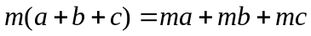.
要点诠释：（1）单项式与多项式相乘的计算方法，实质是利用乘法的分配律将其转化为多个单项式乘单项式的问题.
（2）单项式与多项式的乘积仍是一个多项式，项数与原多项式的项数相同.
（3）计算的过程中要注意符号问题，多项式中的每一项包括它前面的符号，同时还要注意单项式的符号.
（4）对混合运算，应注意运算顺序，最后有同类项时，必须合并，从而得到最简的结果.
要点三、多项式与多项式相乘的运算法则
多项式与多项式相乘，先用一个多项式的每一项乘另一个多项式的每一项，再把所得的积相加.即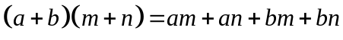.
要点诠释：多项式与多项式相乘，仍得多项式.在合并同类项之前，积的项数应该等于两个多项式的项数之积.多项式与多项式相乘的最后结果需化简，有同类项的要合并.特殊的二项式相乘：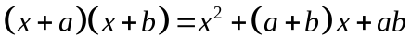.
【典型例题】

类型一、单项式与单项式相乘
【高清课堂397531 整式的乘法 例1】
1、计算：
（1）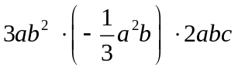；
（2）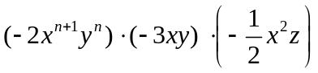；
（3）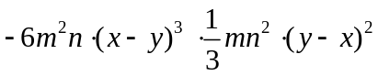．
【思路点拨】前两个题只要按单项式乘法法则运算即可，第（3）题应把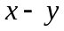与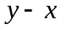分别看作一个整体，那么此题也属于单项式乘法，可以按单项式乘法法则计算．
【答案与解析】
解： （1）
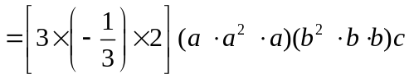
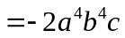．
（2）
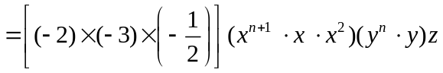
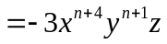．
（3）
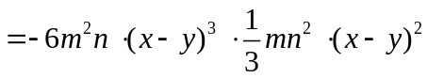
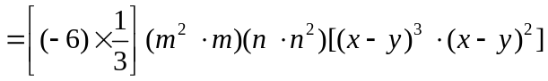
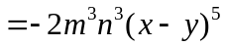．
【总结升华】凡是在单项式里出现过的字母，在其结果里也应全都有，不能漏掉．
类型二、单项式与多项式相乘
2、 计算：
（1）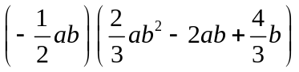；
（2）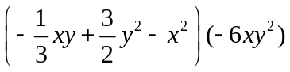；
（3）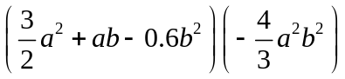；
【答案与解析】
解：（1）
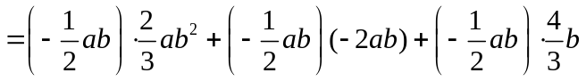
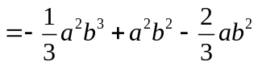．
（2）
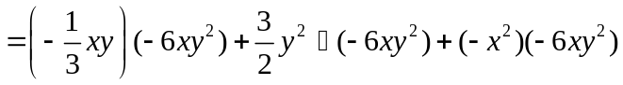
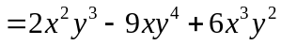．
（3）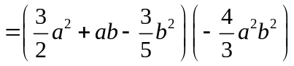
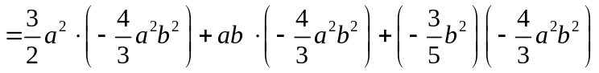
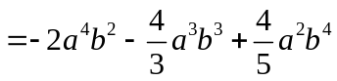．
【总结升华】计算时，符号的确定是关键，可把单项式前和多项式前的“＋”或“－”号看作性质符号，把单项式乘以多项式的结果用“＋”号连结，最后写成省略加号的代数和．
举一反三：
【变式1】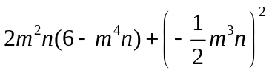．
【答案】
解：原式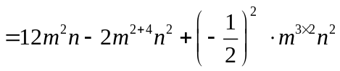
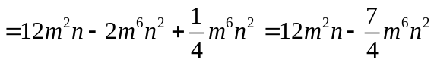．

【变式2】若为自然数，试说明整式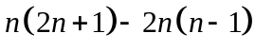的值一定是3的倍数．
【答案】
解：＝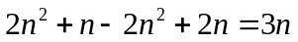
因为3能被3整除，所以整式的值一定是3的倍数．
类型三、多项式与多项式相乘
3、计算：
（1）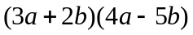；
（2）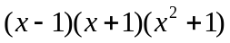；
（3）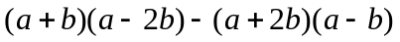；
（4）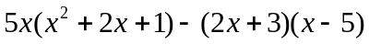．
【答案与解析】
解：（1）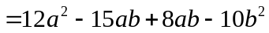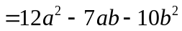．
（2）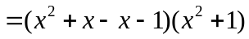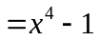．
（3）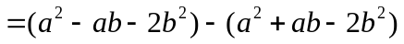
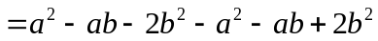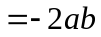．
（4）
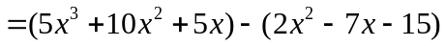
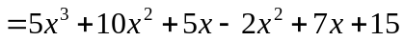
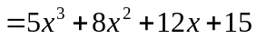．
【总结升华】多项式乘以多项式时须把一个多项式中的每一项乘以另一个多项式的每一项，刚开始时要严格按法则写出全部过程，以熟悉解题步骤，计算时要注意的是：（1）每一项的符号不能弄错；（2）不能漏乘任何一项．
4、求方程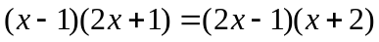的解．
【思路点拨】等式两边分别相乘后，再移项、合并、求解.
【答案与解析】
解：去括号，得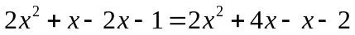．
移项并合并同类项，得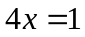．
系数化为1，得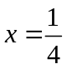．
【总结升华】利用整式乘法去括号，移项，合并同类项，系数化为1即可．
举一反三：
【变式】求出使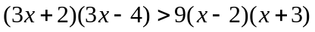成立的非负整数解．
【答案】不等式两边分别相乘后，再移项、合并、求解．
解：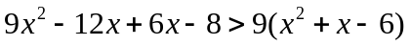，
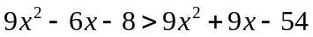，
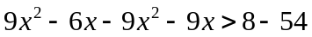，
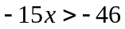，
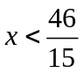．
∴ 取非负整数为0，1，2，3．

